Роль бактерій в життєдіяльності людини

Людські клітини в нашому організмі складають лише 43% від загальної кількості. Решта – мікроскопічні колонізатори. Є чимало даних, які свідчать, що мікробом пов'язаний з поширенням захворюваннями, зокрема і ожирінням, діабетом, астмою, харчовою алергією, запаленням кишківника та головного мозку.
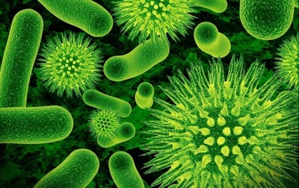
Бактерії – це найпростіша група організмів. Вони присутні в грунті, воді, повітрі та як симбіонти у інших організмах. Наприклад, в гамі грунту містяться близько 5х10 бактерій у світі. Бактерії складають більше половини біомаси Землі, зокрема половини органічного вуглецю і понад 90% органічних фосфору та азоту. Планктонні бактерії відповідають від 50% до 90% (за різними оцінками) світового виробництва кисню.
Відкрив бактерії вчений А. Левенгук в кінці XVII століття. На початку вчення цих мікроорганізмів помилково вважали, що вони зароджуються в гнилих рештках флори і фауни. Пізніше вчений Л. Пастер встановив, що вони походять тільки від інших живих бактерій і можуть викликати певн захворювання.
В даний час відомо близько 400 видів корисних бактерій. Загальна кількість їх у тілі людини досягає кілька трильйонів. В організмі новонародженого бактерії відсутні.
Загалом, бактерії критичні для існування всіх зелених екосистем, вони незамінні на багатьох кроках кругообігу речовин у природі, наприклад, у переробці залишків вищих організмів та фіксації атмосферного азоту.
Коли говорять про бактерії, багато хто уявляє жахливо шкідливі організми, що приносять тільки хвороби. В природі існує велика кількість видів корисних одноклітинних організмів.
Бактерії в житті людини відіграють важливу роль. В організмі людини зазвичай міститься в 10 разів більше бактерій, ніж людських клітин, найбільша кількість цих бактерій знаходиться на шкірі і в травному тракті. Багато з них патогенні тобто виключають хвороби.
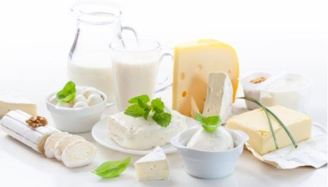
Позитивне значення в житті людини полягає в тому, що вони використовуються в харчовій промисловості. Наприклад: людина широко використовує молочнокислі бактерії, які харчуються цукром в молоці і утворюють молочну кислоту. Воно, в свою чергу, перетворює молоко в кисле молоко, а якщо це вершки то в сметану.
У сільському господарстві також не обходиться без бактерій. За їх допомогою відбувається силосування коренів і квашення овочів. Бактеріальна молочна кислота також охороняє корми і овочі від розкладання.
В діяльності певних бактерій людина використовує у виробництві ліків, нових харчових продуктів, органічних речовин. Вони можуть виробляти сильні антибіотики, які пригнічують хвороботворні організми.
Негативне значення бактерій. Ось ще яке значення мають бактерії в житті людини – негативне. Багато їх видів завдають господарству шкоду, поселившись на продуктах і псуючи їх. Є такі бактерії, які можуть зіпсувати рибальські сіті, книги і рідкісні рукописи в книгосховищах. І для самої людини вони також можуть завдати шкоди. Ботулінічними бактеріями викликається найнебезпечніше харчове отруєння, що приводить до смерті – ботулізм. Бацили накопичуються в грибах і м’ясних продуктах - виділяючи отруту ботулін.
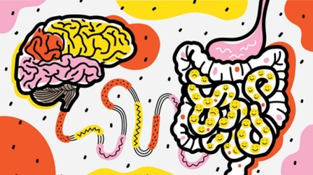
Існують ще такі види хвороботворних бактерій – сальмонела (викликає черевний тиф), туберкульозна паличка, стафілококи та стрептококи.
Як бактерії можуть змінювати мозок? Мозок – найскладніший об’єкт у вивченому до тепер всесвіті. Тож, як він може реагувати на якість бактерій в кишківнику? На це є декілька причин:
- одно з них блокуючий нерв; це супер можливість для інформації поєднує мозок з черевною порожниною;
- бактерії розщеплюють волокна продуктів харчування на хімічні речовини;
- коротко ланцюгові жирні кислоти, що впливають на весь організм;
- мікробом впливає на імунну систему, яка теж буває причетною до захворювання мозку;
- також вчені знаходять підтвердження того, що кишкові бактерії використовують крихітні смужки генетичного коду, який називається «мікроРНК», щоб змінити спосіб дії ДНК в нервових клітинах.
Багато видів бактерій використовують у різних галузях промисловості для добування ацетону, етилового спирту, оцтової кислоти, ферментів, гормонів, вітамінів, білково-вітамінних препаратів тощо.
Завдяки успіхам генної інженерії сьогодні з’явилася можливість широко використовувати кишкову паличку для вироблення інсуліну, інтерферону, а водневі бактерії – для одержання кормового і харчового білків. Без бактерій не можливі процеси дублення шкіри, сушіння листків тютюну, виготовлення шовку, каучуку, оброблення какао, кави, мочіння конопель, льону та інших лубоволокнистих рослин, квашення капусти, очищення води, вилужування металів тощо.
Отже, бактерії є невід’ємною складовою нашого існування. Вони приносять багато користі в навколишній світ. Разом із тим можуть мати і негативний вплив. Можна сказати, що без бактерій не було б нашого життя.

